SV – F 4 : LA DIVERSIFICATION DES GENOMES

Mise en contexte : mise en évidence d’une diversité allélique à partir d’un exemple

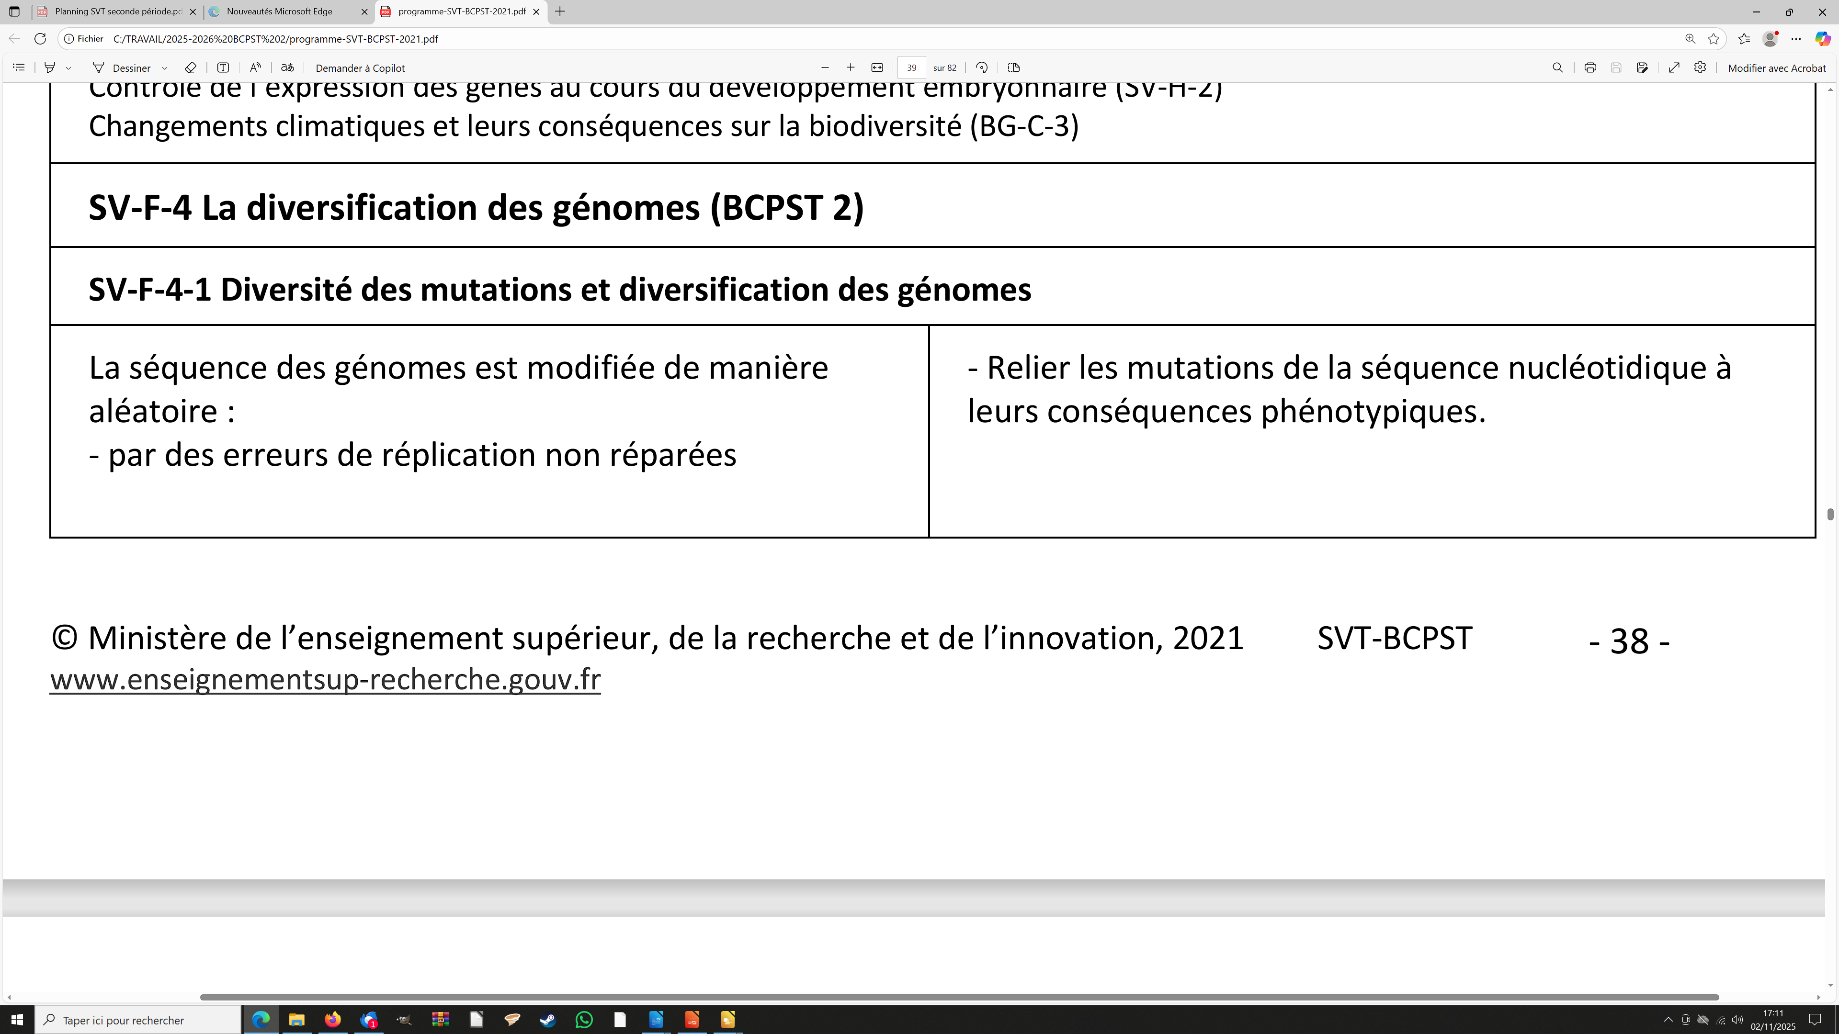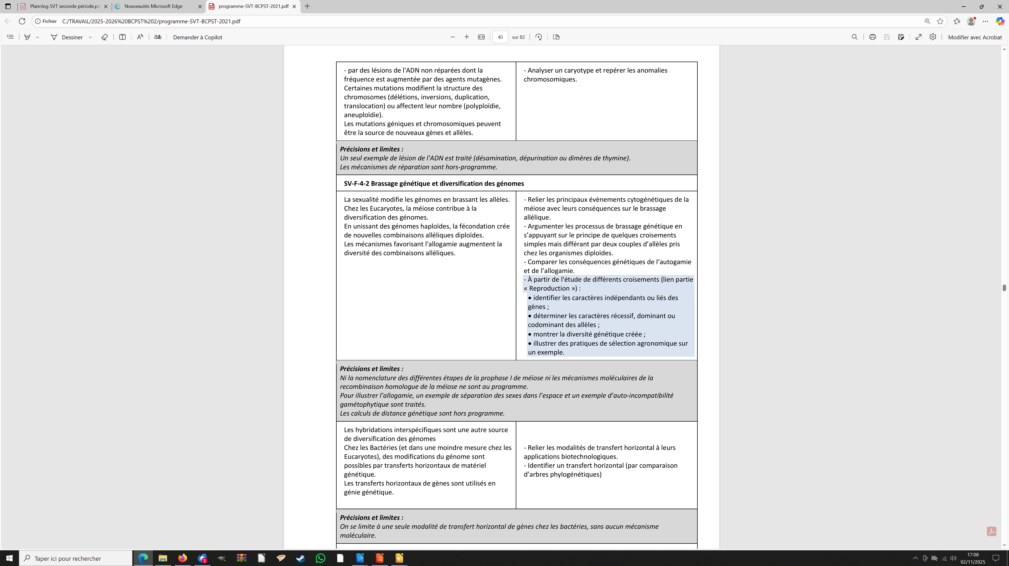

Introduction : diversité allélique à partir d’un exemple : les b-Thalassémies dans les monde

I Les mutations ponctuelles et leurs conséquences

A/ Les mutations spontanées
1. Au cours de l’interphase
Les deux plus courantes étant la désamination et la dépurination (perte de base azotée purique formation d’un site apurique et donc d’une base non appariée sur l’autre brin. à la prochaine réplication, complémentaire placé aléatoirement)

C  U conduit à l’appariement de U avec A transition CG en TA au cours des réplications suivantes.

2. Au cours de la réplication
Ces mutations ont lieu de manière aléatoire pendant la réplication ou lors du stockage de l’ADN (phases G du cycle cellulaire chez les eucaryotes) aussi bien dans les cellules somatiques que dans les cellules reproductrices et dans ce dernier cas, elles peuvent alors être transmises à la descendance.
- mésappariements spontanés possibles du fait des formes tautomères des bases azotées, configurations très fugaces et improbables (1/10 000 ou 1/100 000), néanmoins si pendant la réplication  mésappariement puis substitution (transition) à la réplication suivante : ex CG en TA ou TA en CG ou AT en GC …
- insertions et délétions en cours de réplication dans les séquences répétées d’ADN
insertions ou les délétions de nucléotides en particulier dans les portions d’ADN à séquences répétées par glissement d’un brin par rapport à l’autre et formation d’une boucle.

B/ Mutations et agents mutagènes
les différents types d’altération de la molécule d’ADN et leurs causes
Certaines substances chimiques ou facteurs physiques dits mutagènes, augmentent fortement le taux de mutation, soit en provoquant des erreurs de réplication, soit en provoquant des altérations particulières ou en augmentant leur probabilité d’apparition.
On distingue :
- les mutagènes physiques : rayons UV (260 à 300nm), les rayons gamma, rayons X, et la chaleur
- les mutagènes chimiques comme le benzopyrène (dans la fumée de cigarette), l’agent orange (Napalm) le bromure d’éthidium (utilisé en labo), le dichlorométhane (solvant), les radicaux hyperoxydants, les hydrocarbures mais aussi des médicaments comme l’aciclovir et tous les traitements utilisés en chimiothérapie.

Exemples de mutations induites : désaminations, méthylations atypiques des bases, dimères de thymine, cassures mono ou doubles brins

C/ Il existe toutefois des systèmes de réparation
Donc pour une cellule diploïde humaine cela fait 3.10⁹ pb (génome haploïde) x 2 (car état diploïde) x 2 (puisque réplication) / 1.10⁻⁴ = 12.10⁵ erreurs à chaque réplication !!!
Sur ces 12.10⁵ la cellule en répare la quasi totalité (1199988 erreurs réparées) puisqu’il en reste plus que un nucléotide erroné sur 10⁹ nucléotides, ce qui ne fait plus que 12 erreurs après réparation à chaque réplication soit 6 erreurs en moyenne à chaque cellule

D/ Les conséquences des mutations
1. sur l’individu est sa descendance
- Ces mutations lorsqu’elles ont lieu chez les procaryotes ou dans la lignées germinales des eucaryotes peuvent conférer ou non des avantages adaptatifs
⇒ la substitution d’un seul nucléotide peut entraîner une modification du codon et donc un changement d’aa et de la protéine toute entière.
⇒ la modification d’un nucléotide n’entraîne la modification que d’un seul aa c’est pourquoi on dit du code qu’il est également non chevauchant. Attention, en revanche plusieurs gènes peuvent se chevaucher, leur lecture respective se fera alors dans un cadre différent.
- Conséquence d’une modification ponctuelle du Glu==>Val en position 6 de l’alpha globine, exemple de la drépanocytose
2. sur le fonctionnement des cellules
Les systèmes de réparation sont donc globalement efficaces cependant malgré ces systèmes de réparation de l’ADN, la fréquence des mutations mesurées en moyenne est de l’ordre de 1 nucléotide / 10⁹
ces mutations géniques ponctuelles : substitution, délétion ou insertion lorsqu’elles surviennent dans une partie codante de l’ADN peuvent avoir des conséquences sur la synthèse des protéines du fait des caractéristiques génétiques du code mutations protéiques silencieuses, faux sens ou non sens
Cependant, du fait de la structure du génome et de l’état diploïde des eucaryotes, les mutations même lorsqu’elles s’expriment non pas toujours de conséquences sur le phénotype.

Bilan des conséquences possibles des mutations géniques
Estimation : la modification d’un nucléotide donné pendant le cycle cellulaire est de 1 nucléotide / 10⁴ à 10⁵ Or la fréquence de mutations mesurées en moyenne de l’ordre de 1 nucléotide / 10⁹

Donc pour une bactérie comme E. Coli, cela fait 4,7.10⁶ pb (génome haploïde) x 2 (puisque réplication) / 1.10⁻⁴ = 940 erreurs à chaque réplication mais qui sont quasi toutes réparées puisque la fréquence de mutation après réparation est de 1/10⁹ soit 1,2 erreurs pour 8 réplications donc 1,2 erreurs pour 256 cellules

II Méiose et brassages génétiques associés

A/ Place de la méiose et de la fécondation dans le cycle de développement
La reproduction sexuée caractéristique des eucaryotes, permet de former un nouvel individu diploïde. Ce phénomène nécessite donc avant tout une division particulière, la méiose, permettant le passage d’une cellule diploïde à une haploïde. Le retour à la diploïdie sera alors assuré par la fusion de deux cellules haploïdes, lors de la fécondation.

B/Mise en évidence du rôle de la méiose et de la fécondation dans le brassage allélique
Les expériences de Mendel ont montré en 1e lieu que lors de la reproduction sexuée, des caractères morphologiques ou phénotypes sont héritables, l’information génétique est donc contenue dans les cellules reproductrices. Il existe des caractères qui s’expriment à chaque génération, les caractères dominants et des « caractères cachés » pouvant réapparaître lors de la 2e génération hybride, les caractères récessifs.
Mendel rejette donc l’idée d’hérédité par mélange et émet l’hypothèse que les caractères héréditaires sont déterminés par des « éléments formateurs en puissance », les "déterminants" ou gènes qui existent en différentes « versions », les allèles, et qui sont donnés par les parents à l’hybride, ils ne fusionnent pas et conservent leur intégrité. Il crée ainsi le concept de l'hérédité particulaire.
Il énonce ainsi les 3 premières lois de l’hérédité.
1. dans un cas de monohybridisme, tous les individus de la F1 sont semblables à l’une des deux lignées parentales. Le caractère qui se manifeste en F1 est caractérisé de dominant, le caractère exclu de récessif
2. il y a polymorphisme des individus de la F2 (F1xF1) avec une représentation des caractères parentaux dans les proportions ¾, ¼ .
3. dans le cas de polyhybridisme avec des gènes non liés, il y a ségrégation indépendante de chaque type de caractère considéré. Par exemple dans un cas de dihybridisme, la distribution des 2 caractères (quatre phénotypes) est la combinaison de deux distributions monohybridiques indépendantes

C/ La méiose assure un brassage inter- et intrachromosomique des allèles
1. Des échanges de matériel génétique au cours de la prophase I
le brassage intrachromosomique des gènes liés
Lors de la prophase I, les chromosomes homologues s’associent en tétrades et les chromatides homologues se croisent au niveau des chiasmas. A ces endroits précis il peut se produire une permutation des allèles des 2 chromatides homologues, cette permutation est appelée crossing over.
La répartition des chiasmas n’est pas aléatoire, il existe une distance minimale entre deux chiasmas. Les chromosomes de grande taille peuvent en contenir 4, les plus petit un seul. Il semblerait que le taux de recombinaison dépende de la longueur du complexe synaptonémal.
Ainsi les 2 allèles ne seront plus séparés lors de l’anaphase I (= allèles pré réduits) mais lors de l’anaphase II (= allèles post réduits) quand les 2 chromatides sœurs vont se séparer. Les 4 cellules haploïdes ne seront donc plus identiques deux à deux mais bien toutes les 4 différentes.
La variabilité génétique est donc bien plus grande que 8 millions de gamètes,
Le nombre de possibilité est alors de :
(2²³)^{p} avec p = nombre de co pour l’ensemble des chromosomes d’une cellule ou (2²³)^{1+co} si on considère un nombre moyen de co par paire d’homologues or on considère chez l’Homme qu’il y a en moyenne entre 1 et 2 co par paire d’homologues ce qui donne un nombre de gamètes possibles compris entre (2²³)² et (2²³)³ c’est à dire entre 10.⁴⁶ et 10.⁶⁹ pour chaque individu.
2. Les anaphases : brassage inter-chromosomique

A la métaphase I, les chromosomes homologues à 2 chromatides sont placés de part et d’autre de la plaque équatoriale de façon aléatoire, c’est à dire qu’aucune contrainte ne pousse les chromosomes d’une même origine parentale à migrer vers le même pôle de la cellule. Par conséquent une cellule haploïde issue de la méiose peut contenir une combinaison quelconque, plus il y a de chromosomes et plus le nombre possible de combinaisons est grand.
Pour 2 paires de chromosomes, on a 4 combinaisons possibles  2²= 4, donc pour 23 paires de chromosomes, on a 2^{n} possibilités soit chez l’Homme 2²³ = 8,4 10⁶ possibilités de gamètes différents à chaque méiose pour un seul individu, c’est à dire qu’un individu peut produire plus de 8 millions de gamètes différents par brassage inter chromosomique.
En cas de cossing-over, par contre, le brassage interchromosomique pour les gènes concernés s’observera à la métaphase 2 lorsque les allèles se sépareront en même temps que les chromatides

III Mutations chromosomiques et conséquences

A/ La notion de caryotype

B/ Mutations qui affectent la structure des chromosomes
Les euploïdies sont constituées par un nombre total de chromosomes multiple atypique de n. Elles sont du à des problèmes de disjonction des chromosomes lors des divisions cellulaires, la méiose en particulier. Non viables chez les animaux ou donnant des individus stériles, excepté dans le cas de la parthénogenèse, elles peuvent se produire naturellement ou artificiellement chez les végétaux.

La conséquence du processus de duplication/transposition est l’évolution autonome des deux copies : il pourra alors se former par mutations ponctuelles deux gènes différents codant pour des protéines dont les fonctions pourront être différentes, on parle d’innovations génétiques aboutissant à une complexification du génome et à l’origine de la diversification des espèces au cours de l’évolution.
La comparaison des caryotypes de l’Homme et du Chimpanzé révèle aussi des faits troublants. Ces caryotypes ne diffèrent que par 12 différences. On y décèle des inversions, délétions, duplications et fusions. De simples mutations chromosomiques pourraient ainsi expliquer une bifurcation évolutive à partir d’un ancêtre commun. Si tel est le cas, l’apparition de l’espèce humaine serait un évènement soudain et accidentel, presque sans évolution graduelle. On pourrait ainsi mettre en doute l’importance de la sélection sur cette spéciation et on pourrait ainsi mieux comprendre la difficulté à retrouver des formes intermédiaires.

C/ Mutations qui affectent le nombre de chromosomes ou aneuploïdies
Il s’agit du cas où les cellules comportent un nombre de chromosomes qui n’est pas multiple de n, certains chromosomes sont alors soit absents, soit surnuméraires. L’aneuploïdie résulte presque toujours de la non disjonction de deux homologues à la méiose. Les cellules haploïdes qui en sont issues portent alors soit les deux chromosomes de la paire, soit aucun.
On distingue les aneuploïdies autosomales et gonosomales selon les chromosomes concernés.
Les réarrangements déséquilibrés consistent en des réarrangements chromosomiques où une partie de l’information génétique est dupliquée ou perdue, ce sont donc les délétions, les translocations robertsoniennes et les duplications.

IV La fécondation augmente la diversité combinatoire lié à la méiose

La fécondation qui réunit deux gamètes au hasard pour permettre le retour à la diploïdie est une source de plus de variabilité et ainsi on peut assurer que tous les êtres sont uniques
Pour l’Homme, rien qu’avec le brassage interchromosomique, le nombre de cellules œufs possibles est de :
2²³ x 2²³ = 2⁴⁶ soit 70.10¹²

V Diversification des génomes et transferts horizontaux

A/ Conjugaison et transfert horizontal chez les bactéries
1. Principe de la conjugaison
2. Bactéries F+ et Hfr
Le plasmide F peut s’intégrer au génome bactérien F+ pour permettre des recombinaisons à haute fréquence, cas des souches Hfr

Des souches particulières de F+ ont pu être isolées par les travaux de Hayes et Lavelli, nommées Hfr, ces souches se caractérisent par leur haute fréquence de recombinaisons. ⁻.On observe cependant que si la bactérie receveuse est recombinée, elle ne devient pas elle même une souche Hfr, cela suggère que le facteur F n’est pas transmis entièrement lors du transfert.
Considérons des bactéries porteuses des allèles A et a :
-dans le cas d’une conjugaison simple, on a : F⁺,A x F⁻,a ⇒ F⁺,A + F⁺,a
le plasmide F a donc été transféré mais la bactérie receveuse reste [a], il n’y a pas eu de recombinaison.
- dans le cas d’une conjugaison Hfr, on a : Hfr,A x F⁻,a  Hfr,A + F⁻,A
il y a donc eu un transfert horizontal et une recombinaison de l’allèle A mais la souche receveuse ne possède pas le facteur F.
Une souche Hfr dérive donc d’une souche F+ pour laquelle le facteur F s’est intégré dans le chromosome bactérien, le plasmide F est alors appelé épisome F.
3. Méthode de cartographie des génomes
Chez ces souches Hfr, le facteur F commence sa réplication et son transfert vers la bactérie receveuse F- rendant alors possible les recombinaisons alléliques car une partie du chromosome bactérien donneur est entraîné vers la cellule receveuse mais cette réplication, dans la plupart du temps, est interrompue du fait de l’agitation du milieu et de la rupture du pont cytoplasmique ; la cellule receveuse n’hérite donc que d’une copie partielle et n’acquière pas la totalité du facteur F, elle reste alors F⁻.
B/ Les Procaryotes présentent d’autres mécanismes de transferts horizontaux
1. La transformation
2. La transduction
C/ Quelques exemples chez les Eucaryotes
1. Chez les champignons
2. Chez les animaux
L’Elysia chlorotica est une limace de mer ayant la forme d’une feuille verdâtre. Sa couleur est due à la présence de chloroplastes dans les cellules épithéliales de son appareil digestif très ramifié. Ces chloroplastes ont été acquis par le mollusque au cours du passage de la forme larvaire à la forme adulte juvénile en consommant des filaments d’une algue, Vaucheria littorea. Les chloroplastes du Mollusque, d’origine algale, demeurent fonctionnels pendant toute la vie du Mollusque grâce à une protéine codée par le génome nucléaire des cellules épithéliale de la Limace.
Ce gène, normalement présent uniquement dans le génome nucléaire des organismes photosynthétiques et présent dans le génome de la limace dès le stade œuf, soit avant la consommation de l’algue, met en évidence le transfert horizontal du gène pbsO au cours de l’évolution entre l’animal et l’algue.
Les mécanismes de ce transfert sont inconnus à ce jour, on peut suspecter un transfert par transduction ou transformation.
3. Entre Eucaryotes et Procaryotes
voir endosymbiose, exemples de la RUBISCO et de la leghémoglogbine

Conclusion

ANNEXE 1 : EXEMPLE DE LA DIVERSITE ALLELIQUE A PARTIR DE L’EXEMPLE DES B-THALASSEMIES DANS LE MONDE

Type de mutation |  | Localisation géographique majoritaire
Mutation ponctuelle faux sens | Nucléotide 87 :  C →G  C → T | Méditerranée  Allemagne, Italie
Mutations ponctuelle non-sens | Codon 15 :  UGG → UAG (stop)  UGG → UGA (stop) | Inde, Turquie  Portugal
Mutation décalant le cadre de lecture | Délétion d’un nucléotide  Codon 1 : -G  Codon 14 : +G | Méditerranée  Chine
Mutations perturbant l’épissage des introns | Intron 1 : G → C | Europe, Amérique du Nord, Tunisie
Mutations modifiant les propriétés de l’ARNm | AATAAA → AAAAAA | France
Insertion d’un rétrotransposon | Insertion de 6kb dans l’intron II | République Tchèque
Quelques exemples d’allèles responsables de ß-thalassémie et les populations concernées. La chaîne ß est formée de 146 acides aminés et est traduite à partir d’un ARNm possédant deux introns (au niveau des jonctions entre les codons 30-31 et 104-105).

ANNEXE 2 : OBSERVATION DE MEIOSE (RAPPELS)

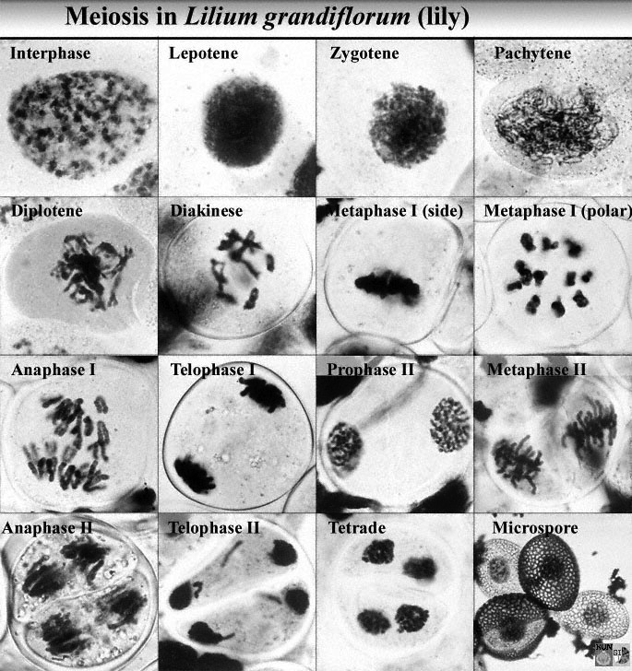
Meiose dans des anthères de Lys

ANNEXE 3 : MISE EN EVIDENCE DES BRASSAGES MEIOTIQUES A L’AIDE D’EX.

EXERCICE N°1 : exemple de dihybridisme avec des gènes indépendants Un éleveur dispose d’un lapin gris à poil normal et d’une lapine blanche à poil rex (qualité recherchée pour la fourrure). Il les croise et les hybrides de première génération sont tous gris à poil normal (F1).

1) Indiquer les caractères dominants et les caractères récessifs.

2) Donner les phénotypes et génotypes des différents descendants (F2) des hybrides (F1x F1).

EXERCICE N°2 : exemple de dihybridisme avec des gènes liés On croise deux races pures de Pois c’est à dire homozygotes pour les gènes considérés, l'une à graines vertes et à tiges courtes et l'autre à graines jaunes et à tiges allongées.
Les hybrides F1 ont des graines jaunes et des tiges allongées.

1) Indiquer les caractères dominants et les caractères récessifs.

On croise à présent une plante à graines jaunes et tiges allongées de F1 avec une plante à graines vertes et tiges courtes.

Un tel croisement est nommé test cross (croisement d’un individu hétérozygote avec un individus homozygote pour les caractères récessifs)

En F2 on obtient :
-46,3 % des plantes à graines vertes et tiges courtes.
- 3,2 % des plantes à graines vertes et tiges allongées.
-47,0 % des plantes à graines jaunes et tiges allongées.
- 3,5 % des plantes à graines jaunes et tiges courtes.

2) Représenter l’échiquier de croisement et préciser les proportions théoriques de chaque phénotype que l’on aurait du obtenir. En comparant ces résultats à ceux obtenus réellement, déduisez en la localisation chromosomique des gènes étudiés et expliquer les résultats obtenus

ANNEXE 4 : DUPLICATIONS ET EXEMPLE DES GLOBINES

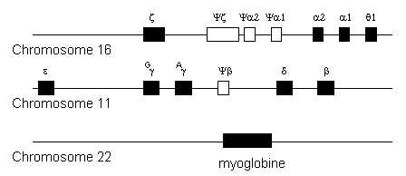

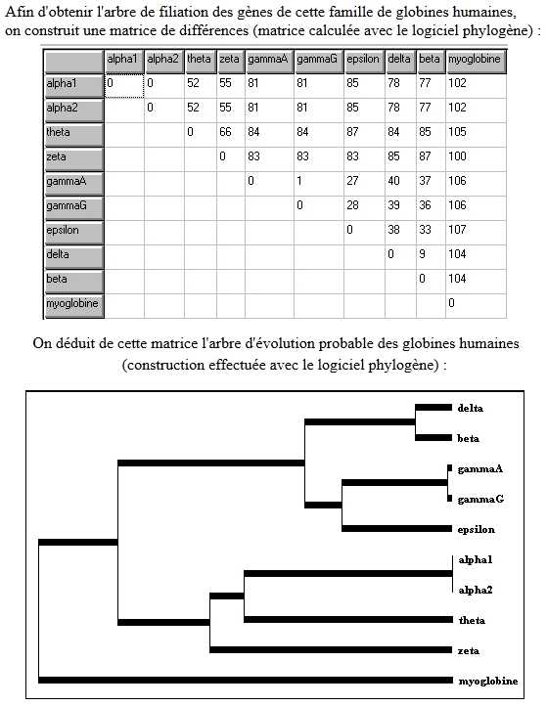

ANNEXE 4 : CARYOTYPES ET ANEUPLOÏDIES

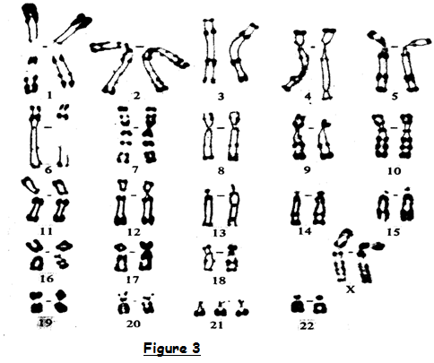
Caryotype du syndrome de Down

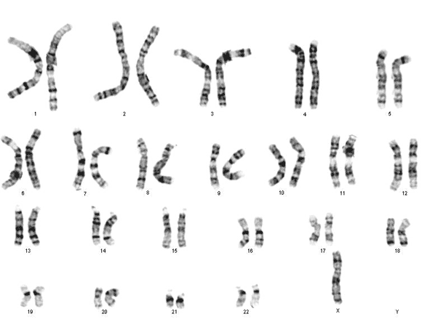

Caryotype du syndrome de Turner

ANNEXE 5 : CARTOGRAPHIE PAR RUPTURE DU PONT DE CONJUGAISON

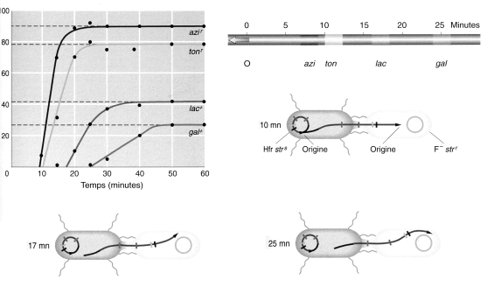

ANNEXE 6 : TRANSFERTS HORIZONTAUX



